Разработка проекта урока по темам «Китайская национальная живопись», «География Китая и России».
Алеева Н.В, Хайнакова Н.А, Яровая И.А.
Использование игровых методик на уроках иностранного языка в качестве контроля сформированности лексико-грамматических навыков оправдано не только на начальном этапе обучения, но и в старших классах. Ирга помогает преподавателю раскрыть индивидуальный потенциал каждого ученика, его положительные качества, сохранить и укрепить личную мотивацию. Представляю Вам проект урока по темам «国画，中国地理» в форме презентации PowerPoint на основе интеллектуально-познавательной игры «Своя игра».
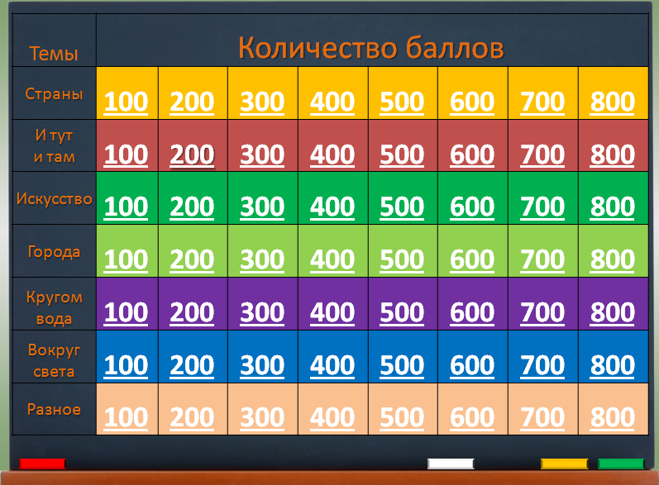
Его структура представляет собой таблицу с разделами, подразделяющимися на объединённые лексические и грамматические темы, которые впоследствии помогут выявить насколько был усвоен и закреплен уровень знания изученных тем у учащихся. Главным достоинством уроков такого типа, мы считаем возможность развития в процессе урока логического и наглядно – образного мышления, реализация межпредметных связей и формировании целостной картины мира.
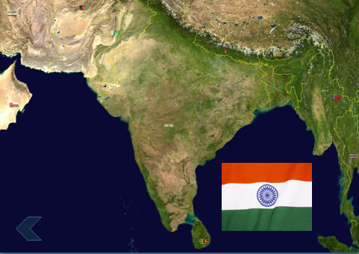При помощи не только написанных слов иероглифом, но и наглядно изображенный его рисунок, и дополняющие объекты позволяет учащимся выбирать каким способом он сможет выполнить данное задание. Такой способ проверки знания лексики закрепляет у обучаемых созданную устойчивую связь (слово – наглядный образ).
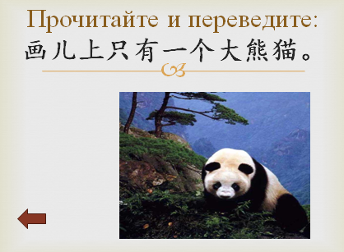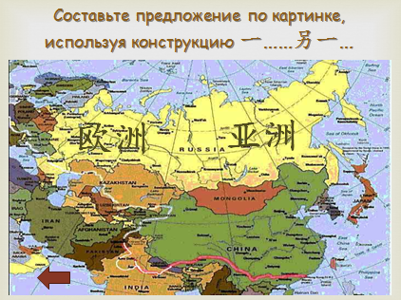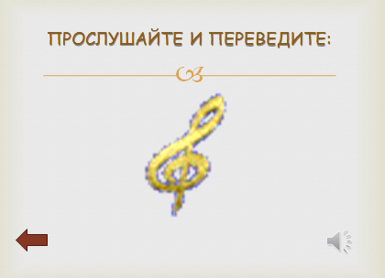 При проверке знания грамматики предлагается разнообразие видов контроля усвоения лексико-грамматического материала (составить предложение, словосочетание по наглядному образу или по схеме, прослушать звукозапись и ответить на вопрос, и т.д.), данные виды заданий не только активизируют мышление, но и позволяют стимулировать активность обучаемых и облегчить выполнение наиболее сложного материала.
Использование игры как формы методического контроля помогает учащимся избавиться от волнения, снять стрессовость ситуации, заинтересовать его в стремлении показать свои знания, а преподавателям – сделать выводы о качестве усвоения ими учебного материала.

